MINISTERIO DE EDUCACIÓN

AUDITORIA INTERNA

CUA No.:105741

MINISTERIO DE EDUCACIÓN

ACTIVIDADES ADMINISTRATIVAS

Auditoría Administrativa del proceso de licitación NOG 6052533 "Construcción ampliación y reparación de establecimientos educativos de los departamentos de Alta Verapaz, Baja Verapaz, Quiché, Huehuetenango, Chiquimula y construcción del edificio administrativo de la Dirección Departamental de Educación de Chiquimula No. LPI-OBRAS-KFW-01-2017"

GUATEMALA, SEPTIEMBRE DE 2021

INDICE

INTRODUCCION | 1
OBJETIVOS | 1
ALCANCE DE LA ACTIVIDAD | 1
RESULTADOS DE LA ACTIVIDAD | 2
ANEXOS | 12
AUDITORÍA INTERNA MINISTERIO DE EDUCACIÓN

INTRODUCCION

De conformidad con el nombramiento de auditoría 105741-1-2021, de fecha 27 de julio de 2021, fui nombrado en representación de la Dirección de Auditoría Interna, para practicar auditoría administrativa para dar continuidad a lo indicado en el informe O-DIDAI/SUB No. 009-2020 del proceso de licitación NOG 6052533 “Construcción, ampliación y reparación de establecimientos educativos en los Departamentos de Alta Verapaz, Baja Verapaz, Quiché Huehuetenango, Chiquimula y Construcción del edificio administrativo de la Dirección Departamental de Educación de Chiquimula No. LPI-OBRAS-KFW-01-2017”, en la Dirección de Planificación Educativa -DIPLAN-.

OBJETIVOS

OBJETIVO GENERAL

Verificar y dar continuidad a lo indicado en el informe O-DIDAI/SUB No. 009-2020, para determinar las acciones que se realizaron y cumplimiento al convenio.

OBJETIVOS ESPECIFICOS

Evaluar la existencia de ampliaciones y modificaciones al contrato.

Evaluar el cumplimiento de las cláusulas contractuales.

Realizar visita física con especialista para constatar el avance de la obra.

Constatar que los pagos correspondan conforme el avance de la obra.

ALCANCE DE LA ACTIVIDAD

Se verificaron los procedimientos realizados por el Ministerio de Educación posterior a la liquidación y recepción del contrato MINEDUC No. OBRAS-KFW-02-2017 y pago del saldo pendiente a la Constructora M&M, propiedad del señor Marino Estanislao Miranda Aguilar, desembolsado por el Banco Kreditanstalt Fur Wiederaufbau Frankfurt Am Main (KfW), el 10 de enero de 2020 por Q 6,332,392.70.

Se efectuó la evaluación del expediente que contiene los documentos de la liquidación y recepción de los trabajos ejecutados del contrato MINEDUC No. OBRAS-KFW-03-2017, “Construcción, ampliación y reparación establecimientos educativos de los departamentos de Alta Verapaz, Baja Verapaz, Quiché,

MINISTERIO DE EDUCACIÓN Pág. 1
AUDITORÍA INTERNA MINISTERIO DE EDUCACIÓN

Huehuetenango, Chiquimula y Construcción del Edificio Administrativo de la Dirección Departamental de Educación de Chiquimula”, suscrito entre la Constructora Roza y el Ministerio de Educación para la Construcción, Ampliación y Reparación de los Establecimientos Educativos en el Departamento de Chiquimula indicados en el Anexo No. 1 del contrato y la Construcción del Edificio Administrativo de la Dirección Departamental de Educación de Chiquimula, para lo cual se realizaron pruebas sustantivas y de cumplimiento.

Se realizó seguimiento a las recomendaciones indicadas por la Dirección de Auditoría Interna -DIDAI-, a través del Informe O-DIDAI/SUB No. 009-2020.

No se realizó visita física con especialista para constatar el avance o finalización de las obras, debido a que éstas ya fueron certificadas por el ingeniero Héctor Leonel Ambrocio Concuá, Supervisor Externo de las obras, las cuales fueron constatadas por la arquitecta Suzel Esmeralda Canel Palma, Subdirectora de Planificación de Infraestructura Educativa de -DIPLAN-, a través del informe técnico No. 28 de fecha 7 de junio de 2021.

RESULTADOS DE LA ACTIVIDAD

Se tuvo a la vista el Acuerdo Gubernativo No. 150-2013, en el cual se aprueba el contrato de aporte financiero, suscrito entre el KfW, Frankfurt am Main y la República de Guatemala, representada por la Secretaría de Planificación y Programación de la Presidencia (SEGEPLAN) y el Ministerio de Educación (MINEDUC), para financiar la ejecución del programa “Educación Rural en Guatemala, PROEDUC IV”; hasta por un monto de EUR 16,253,322.24; Directrices para la Contratación de Suministros, obras y servicios asociados al marco de la Cooperación Financiera Oficial con países socios, versión 2007, actualizado en septiembre de 2013 y el Manual Operativo del Programa “Educación Rural en Guatemala, PROEDUC IV”, de enero de 2015.

De conformidad con la revisión realizada a los expedientes que contienen los documentos de los Contratos Nos. MINEDUC OBRAS-KFW-02-2017

- MINEDUC OBRAS-KFW-03-2017 para la “Construcción, ampliación y reparación de establecimientos educativos de los departamentos de Alta Verapaz, Baja Verapaz, Quiché, Huehuetenango, Chiquimula y Construcción del Edificio Administrativo de la Dirección Departamental de Educación de Chiquimula”, en la Dirección de Planificación Educativa -DIPLAN-, determinándose lo siguiente:

MINISTERIO DE EDUCACIÓN Pág. 2
AUDITORÍA INTERNA MINISTERIO DE EDUCACIÓN

Contrato MINEDUC No. OBRAS-KFW-02-2017

Con fecha 5 de diciembre de 2019, la Constructora M&M, propiedad del señor Marino Estanislao Miranda Aguilar, emiten las Facturas Serie A No. 1191 y 1195, las cuales ascienden a un monto de Q 6,332,392.70, correspondiente al saldo pendiente de pago, el que fue desembolsado por el Banco Kreditanstalt Fur Wiederaufbau Frankfurt Am Main (KfW), el 10 de enero de 2020, según lo indicado en el informe O-DIDAI/SUB-009-2020.

El 16 de septiembre de 2020, la Ministra de Educación, Claudia Patricia Ruiz Casasola de Estrada y el Representante Legal del Consorcio Constructora M&M y Constructora Santa Fe, se otorgan de forma recíproca amplio, eficaz y total FINIQUITO, derivado a que se cumplieron las condiciones establecidas en el contrato MINEDUC No. OBRAS-KFW-02-2017 y sus modificaciones, según lo consignado en el Acta de Recepción y Liquidación del contrato mecionado, además se presentó la Fianza de Conservación de Obra o de Calidad o de Funcionamiento Clase C guion tres (C-3), póliza No. 732037, emitida por la Aseguradora FIDELIS, S. A., seis Certificados de Responsabilidad por Defectos y dos certificados de pago final.

Contrato MINEDUC No. OBRAS-KFW-03-2017

Con fecha 28 de enero de 2019, se suscribe la enmienda No. 4, que incluye el anexo No. 2 modificaciones y adiciones en los renglones de trabajo, para que forme parte integral del mismo y sea leído e interpretado en forma conjunta con el contrato, por lo que derivado de las variaciones de los montos reportados en los documentos de órdenes de cambio, acuerdo de trabajos extras y órdenes de trabajo suplementario, el monto del contrato de Q 12,825,505.26, incluye modificaciones de la forma siguiente:

 |  |  | Ministerio de Educación
 |  | Dirección de Planificación Educativa -DIPLAN-
 |  | Contrato MINEDUC No. OBRAS-KfW-03-2017
 |  | Información Financiera Lote 3
 |  | (Cifras expresadas en quetzales)
SNIP | Nombre de la Obra |  | Monto | Órdenes de | Órdenes de | Acuerdo de | Monto
 |  |  | Adjudicado | cambio | Trabajo | Trabajo | Contrato
 |  |  |  |  | Suplementario | Extra | Modificado
191572 | Construcción lnstituto Básico, Barrio La |  | 4,459,797.76 | -2,176,254.12 | 535,119.77 | 806,844.28 | 3,625,507.69
 | Calera, Olopa, Chiquimula, 20-06-0019-45
N / A | Reparación Escuela Oficial Urbana Mixta |  | 434,917.44 | -12,934.75 | 142,281.53 | 73,659.22 | 637,923.44
 | Regional. Barrio | La Calera, Olopa,
 | Chiquimula, 20-06-0244-43
191570 | Ampliación Escuela Oficial Urbana Mixta, |  | 763,198.89 | -479,739.19 | 421,337.87 | 108,029.67 | 812,827.24
 | Aldea Nocham, | Olopa, Chiquimula,
 | 20-06-0246-43
196433 | Construcción Edificio de la DIDEDUC, |  | 6,870,477.79 | -220,661.60 | 489,238.92 | 610,191.78 | 7,749,246.89
 | Chiquimula, Chiquimula
 | Total a Pagar |  | 12,528,391.88 | -2,889,589.66 | 1,587,978.09 | 1,598,724.95 | 12,825,505.26
Fuente: Enmienda No. 4 del Contrato MINEDUC No. OBRAS-kfw-03-2017
 |  | MINISTERIO DE EDUCACIÓN |  |  |  |  | Pág. 3

AUDITORÍA INTERNA MINISTERIO DE EDUCACIÓN

Con fecha 21 de febrero de 2019, se suscribe la enmienda No. 5, que indica que el plazo para la ejecución del contrato es de 525 días calendario, que finaliza el 30 de abril de 2019. El contratista se compromete con el contratante a ejecutar y completar las obras y a subsanar cualquier defecto de las mismas de conformidad con las disposiciones del contrato.

Con fecha 30 de abril de 2019, se suscribe la enmienda No. 6, que indica que el plazo para la ejecución del contrato es de 570 días calendario, que finalizó el 15 de junio de 2019. El contratista se compromete con el contratante a ejecutar y completar las obras y a subsanar cualquier defecto de las mismas de conformidad con las disposiciones del contrato.

En oficio sin número, el ingeniero Héctor Leonel Ambrocio Concuá, Supervisor Externo de Obra, con fecha 19 de septiembre de 2019, dirigido a la arquitecta Natalie Castro, Subdirectora en funciones de Planificación de Infraestructura Educativa de la -DIPLAN-, indica: “…luego de que se cumpliera la fecha de la última ampliación al plazo contractual … y que a partir del 16 de junio inició a contar la multa por atraso, … por último, se deberá atender lo concerniente al tema de la fianza de cumplimiento de contrato.”

Con fecha 23 de septiembre de 2019, a través de oficio Ref. 120-2019, el ingeniero Héctor Villanueva, Asistente Técnico Principal, de GOPA Consulting Group, dirigido a la licenciada Ana Laura Arango, Directora en funciones de -DIPLAN-, indica: “La Asistencia Técnica Internacional…constató que el proyecto Construcción del Edificio Administrativo de la Dirección Departamental de Educación de Chiquimula se encuentra atrasado, lo que provocó incumplimiento en la entrega de los trabajos terminados dentro de la fecha de vencimiento del plazo de ejecución indicado para el 15 de junio de 2019. … La Asistencia Técnica Internacional en oficio No. 78-2019 de fecha 3 de julio de 2019, recomendó hacer efectiva la fianza de cumplimiento por el pobre porcentaje de avance en la ejecución de los trabajos del proyecto descrito en este oficio que evidentemente resultaría en el incumplimiento mencionado por el Supervisor.”

Con oficio No. DIPLAN-3091-2019, de fecha 23 de septiembre de 2019, dirigido al master Héctor Alejandro Cantó Mejía, Viceministro de Educación, la licenciada Ana Laura Arango, Directora en funciones de -DIPLAN-, indica: “…Que el plazo de ejecución vigente para el contrato en cuestión, finalizó como es de su conocimiento el día 15 de junio de 2019, de acuerdo a la enmienda No. 6. No está de más indicarle que no habrá más enmiendas para la ampliación de dicho plazo de ejecución.”

MINISTERIO DE EDUCACIÓN Pág. 4
AUDITORÍA INTERNA MINISTERIO DE EDUCACIÓN

El 23 de septiembre de 2019, con oficio DIPLAN-I-3074-2019, el M.A. Héctor Alejandro Canto Mejía, Viceministro Técnico de Educación, solicita a Seguros Privanza, Sociedad Anónima, se ejecute la fianza de cumplimiento contenida en la póliza número 176606, en virtud que el contratista ha incumplido en la ejecución del contrato en el plazo estipulado a pesar de haber otorgado varias prórrogas contractuales.

El Viceministro Técnico de Educación, M.A. Héctor Alejandro Canto Mejía, Encargado del Despacho, con fecha 23 de septiembre de 2019, emite el Acuerdo Ministerial No. 2742-2019, donde se rescinde el contrato identificado como “MINEDUC No. OBRAS-KfW-03-2017”, celebrado entre el Ministerio de Educación y el representante legal de la entidad mercantil Constructora Roza, para la construcción ampliación y reparación de los establecimientos educativos y construcción del edificio administrativo de la Dirección Departamental de Educación de Chiquimula, mismo que es notificado al representante legal el 24 de septiembre de 2019.

Derivado de las acciones indicadas en los párrafos anteriores se presenta el siguiente resumen del avance y ejecución de las obras:

 |  |  |  |  |  |  | Dirección de Planificación Educativa -DIPLAN-
 |  |  |  |  |  |  | Contrato MINEDUC No. OBRAS-KfW-03-2017
 |  |  |  |  |  |  |  | Avance y Ejecución de Obras
 |  |  |  |  |  |  | Del 21 de febrero al 22 de octubre de 2019
SNIP | Nombre de la Obra |  |  |  |  |  | Finalización | Revisión | Corrección | 2da. | Finalización | Recepción | Certificado
 |  |  |  |  |  |  | obra | del | de | Revisión | del | de Obra | de
 |  |  |  |  |  |  | (Contratista) | Supervisor | Defectos | del | Contrato |  | Terminación
 |  |  |  |  |  |  |  | Externo |  | Supervisor |  |  | de Obra
 |  |  |  |  |  |  |  |  |  | Externo
191572 | Construcción |  |  |  | lnstituto 10-sep.-19 |  |  | 13-sep.-19 | Sin | Sin | 23-sep.-19 | 22-oct.-19 | Si
 | Básico, | Barrio |  |  |  | La |  |  | acciones | acciones
 | Calera, |  |  |  | Olopa,
 | Chiquimula,
 | 20-06-0019-45
N / A | Reparación |  | Escuela 25-mar.-19 |  |  |  |  | 02-abr.-19 | 03-jun.-19 | 04-jun.-19 | 23-sep.-19 | 22-oct.-19 | Si
 | Oficial | Urbana |  | Mixta
 | Regional. Barrio |  |  |  |  | La
 | Calera, |  |  |  | Olopa,
 | Chiquimula,
 | 20-06-0244-43
191570 | Ampliación |  | Escuela |  |  |  | 18-abr.-19 | 25-abr.-19 | 05-jul.-19 | 09-jul.-19 | 23-sep.-19 | 22-oct.-19 | Si
 | Oficial | Urbana |  |  | Mixta,
 | Aldea Nocham, |  |  | Olopa,
 | Chiquimula,
 | 20-06-0246-43
196433 | Construcción Edificio de |  |  |  |  |  | Sin acciones | Sin | Sin | Sin | 23-sep.-19 | Sin | No
 | la | DIDEDUC, |  |  |  |  |  | acciones | acciones | acciones |  | acciones
 | Chiquimula, Chiquimula
Fuente: Información proporcionada por la Dirección de Planificación Educativa -DIPLAN-


Con fecha 13 de abril de 2020, con oficio sin número, el ingeniero Héctor Leonel Ambrocio Concuá, supervisor externo de obra, entrega el informe de liquidación, el cual estuvo a cargo de la Constructora Roza.

MINISTERIO DE EDUCACIÓN Pág. 5
AUDITORÍA INTERNA MINISTERIO DE EDUCACIÓN

El ingeniero César Mejía, profesional de infraestructura de DIPLAN, con oficio sin número de fecha 17 de abril de 2020, hace entrega al ingeniero Héctor Leonel Ambrocio Concuá, del expediente original de liquidación de obra, relacionado con la supervisión del proyecto, para realizar correcciones según observaciones.

El 1 de junio de 2020, el ingeniero Héctor Leonel Ambrocio Concuá, en oficio sin número hace entrega del informe de liquidación correspondiente a la segunda revisión realizada por la Asesoría Técnica Internacional -ATI-, asimismo, el 3 de noviembre de 2020, hace entrega nuevamente del informe, a la Subdirectora de Planificación de Infraestructura Educativa, arquitecta Suzel Esmeralda Canel Palma.

La arquitecta Suzel Esmeralda Canel Palma, Subdirectora de Planificación de Infraestructura Educativa, con fecha 7 de junio de 2021, presenta el Informe Técnico No. 28, que contiene el detalle pormenorizado para cada proyecto de los cuales concluye con lo alcanzado y ejecutado respectivamente, la subdirección como parte técnica de la unidad ejecutora y del Ministerio de Educación, procedió a realizar visita a cada una de las intervenciones a fin de constatar la información presentada por el supervisor contenida en el expediente de liquidación, por lo que se concluye que lo presentado por el supervisor corresponde a lo encontrado en cada obra y reportado en el expediente de liquidación.

Con fecha 16 de junio de 2021, a través de la Resolución No. 1676-2021, se nombra al licenciado Luis Alfonso Rodas Guzmán, arquitecta Suzel Esmeralda Canel Palma y licenciada Irma Yolanda Monteagudo Cordero, para conformar la Comisión de Liquidación de los trabajos ejecutados del Contrato MINEDUC No. OBRAS-KfW-03-2017 y sus modificaciones, quienes fueron notificados el 30 de junio de 2021.

El 30 de junio de 2021, el ingeniero Héctor Leonel Ambrocio Concuá, suscribe el acta No. 005-2021 de Recepción de los trabajos ejecutados del contrato MINEDUC No. OBRAS-KfW-03-2017, en el cual indica que el monto de adjudicación es de Q 12,528,391.88, el valor de contrato actualizado y aprobado a través de la enmienda 4 es de Q 12,825,505.26. Los montos al 23 de septiembre de 2019 son: Ejecutado Q 9,762,031.60, no ejecutado Q 3,063,473.66 y saldo a pagar a la Constructora Roza luego de aplicar los pagos de estimaciones y las sanciones por los defectos no corregidos es de Q 1,499,726.02.

Con fecha 28 de julio de 2021, a través del acta No. 007-2021, la comisión de liquidación, hace constar que luego de verificar los documentos contenidos en el expediente de liquidación, las cantidades y saldos presentados, corresponden a lo

MINISTERIO DE EDUCACIÓN Pág. 6
AUDITORÍA INTERNA MINISTERIO DE EDUCACIÓN

indicado en el acta No. 005-2021, además indican que de acuerdo a la cláusula de las condiciones generales del contrato (CGC), numeral 55.2, por entrega tardía de planos y numeral 46.1, establece que el contratista debe indemnizar al contratante por daños y perjuicios conforme a la tarifa establecida por día de atraso de la fecha de terminación con respecto a la fecha prevista de terminación, por lo que, conforme a las condiciones especiales del contrato (CEC) cláusula 56.2 literal g), procede la multa por Q 641,275.26 y el saldo a favor de la Constructora Roza es de Q 858,450.76.

Con fecha 28 de julio de 2021, a través del acta No. 009-2021, la comisión de liquidación hace constar que se suscribe el acta de liquidación de los trabajos ejecutados de las VARIACIONES del contrato presentadas por el supervisor, las cuales se liquidan por separado debido a que no ha concluído el proceso de aprobación, dichas variaciones las presentó el contratista el 15 de septiembre de 2019 y el supervisor el 15 de octubre de 2019, los trabajos ejecutados a la DIPLAN, de acuerdo a la integración siguiente:

 |  |  |  |  |  | Ministerio de Educación
 |  |  |  |  | Dirección de Planificación Educativa -DIPLAN-
 |  |  |  |  | Contrato MINEDUC No. OBRAS-KfW-03-2017
 |  |  |  |  | Variación en Proceso de Aprobación
 |  |  |  |  | (Cifras expresadas en quetzales)
SNIP | Nombre de la Obra |  |  |  | Monto | Saldo no | Órdenes de | Acuerdo de | Monto | Variación de
 |  |  |  |  | Contrato | Ejecutado | Trabajo | Trabajo | Contrato a | Contrato
 |  |  |  |  | Modificado | (Decrementos) | Suplementario | Extra Final | modificar
 |  |  |  |  | (Enmienda |  | final |  | (a+b+c+d)
 |  |  |  |  | No. 4)
191572 | Construcción |  | lnstituto |  | 3,625,507.69 | -617,250.09 | 343,185.69 | 383,007.70 | 3,734,450.99 | 108,943.30
 | Básico, Barrio La Calera,
 | Olopa, | Chiquimula,
 | 20-06-0019-45
N / A | Reparación |  | Escuela |  | 637,923.44 | -63,092.71 | 81,461.95 | 5,252.66 | 661,545.34 | 23,621.90
 | Oficial | Urbana |  | Mixta
 | Regional. Barrio |  |  | La
 | Calera, |  | Olopa,
 | Chiquimula,
 | 20-06-0244-43
191570 | Ampliación |  | Escuela |  | 812,827.24 | -236,614.94 | 94,495.04 | 110,454.69 | 781,162.03 | -31,665.21
 | Oficial | Urbana | Mixta,
 | Aldea | Nocham, | Olopa,
 | Chiquimula,
 | 20-06-0246-43
196433 | Construcción Edificio de |  |  |  | 7,749,246.89 | -2,471,493.47 | 168,099.23 | 1,297,695.52 | 6,743,548.17 | -1,005,698.72
 | la | DIDEDUC,
 | Chiquimula, Chiquimula
 | Total a Pagar |  |  |  | 12,825,505.26 | -3,388,451.21 | 687,241.91 | 1,796,410.57 | 11,920,706.53 | -904,798.73
Fuente: Acta 009-2021 liquidación del Contrato MINEDUC No. OBRAS-kfw-03-2017


El saldo a pagar al contratista se integra de la siguiente manera:

Monto a pagar según acta No. 005-2021 | Q | 1,499,726.02
Multa por daños y perjuicios (100 días de atraso) | Q | 641,275.26 (-)
MINISTERIO DE EDUCACIÓN |  | Pág. 7
AUDITORÍA INTERNA MINISTERIO DE EDUCACIÓN

Sub total a pagar | Q | 858,450.76
Trabajos suplementarios pendientes de aprobación | Q | 687,241.91 (+)
Trabajos extras pendientes de aprobación | Q | 1,796,410.57 (+)
Total a pagar | Q | 3,342,103.24

El 20 de agosto de 2021, la comisión de liquidación del contrato MINEDUC OBRAS-KfW-03-2017, trasladó a la M. Sc. Claudia Patricia Ruíz Casasola de Estrada, Ministra de Educación, el oficio sin número, las certificaciones de las actas No. 007-2021 y 009-2021, para que las mismas sean aprobadas por la autoridad superior, además se recomienda que antes de aprobarlas, se remita a Kreditanstalt Für Wiederaufbau, Frankfurt am Main (KfW), para solicitar la no objeción.

Con oficio DIPLAN-4170-2021, de fecha 23 de agosto de 2021, el licenciado Luis Alfonso Rodas Guzmán, Director en funciones de DIPLAN, traslada cronograma de actividades pendientes de realizar para liquidar el contrato MINEDUC OBRAS-KfW-03-2017, que se estima finalizar en el mes de septiembre de 2021, adicionalmente, se realizó y trasladó el proyecto para firma de la autoridad superior, para la continuidad de ejecución de fianza de cumplimiento. El expediente se encuentra en la Dirección de Asesoría Jurídica -DIAJ-, identificado con el SIAD 548681.

CONCLUSIONES

La Constructora M&M, cumplió con las cláusulas contenidas dentro del contrato MINEDUC OBRAS-KfW-02-2017, así como, la presentación de la fianza de conservación de obra o de calidad o de funcionamiento y los certificados de responsabilidad por defectos. Por parte del Ministerio de Educación se realizó la recepción y liquidación del contrato, para dar cumplimiento a lo establecido en el contrato.

El contrato MINEDUC OBRAS-KfW-03-2017, suscrito entre el Ministerio de Educación y la Constructora Roza, tuvo seis enmiendas, siendo la No.4 la que modificó el valor del contrato por Q 12,825,505.26 y la No. 6 aumentó la ejecución del contrato a 570 días calendario, que finalizó el 15 de junio de 2019.

El Contrato MINEDUC OBRAS-KfW-03-2017, fue rescindido 100 días (calendario) después de finalizado el mismo, a través del Acuerdo Ministerial No. 2742-2019 con fecha 23 de septiembre de 2019.

De las cuatro obras a ejecutar por parte de la Constructora Roza, tres de ellas fueron finalizadas y una quedó pendiente, las obras las recibió el Supervisor

MINISTERIO DE EDUCACIÓN Pág. 8
AUDITORÍA INTERNA MINISTERIO DE EDUCACIÓN

Externo de Obra, según consta en actas, todas de fecha 22 de octubre de 2019.

Del 22 de octubre de 2019 al 3 de noviembre de 2020, fue el tiempo transcurrido hasta que fue recibido el informe de liquidación (versión final), presentado por el Supervisor Externo de Obra a la Dirección de Planificación Educativa -DIPLAN-.

El informe Técnico No. 28, presentado por la arquitecta Suzel Esmeralda Canel Palma, Subdirectora de Planificación de Infraestructura Educativa, fue con fecha 7 de junio 2021.

El 30 de junio de 2021, el Supervisor Externo de Obra, presentó el acta No. 005-2021, de recepción de los trabajos ejecutados del contrato MINEDUC OBRAS-KfW-03-2017.

Las actas No. 007-2021 y 009-2021, de la comisión de liquidación, se suscribieron con fecha 28 de julio de 2021.

Desde que se rescindió el contrato MINEDUC OBRAS-KfW-03-2017, hasta la suscripción de las actas de liquidación, transcurrieron 21 meses, sin embargo, el manual operativo del programa “Educación Rural en Guatemala, PROEDUC IV” y el contrato, no contemplan el tiempo estimado para que se liquide el contrato, después que se rescinde el mismo.

A la fecha de la auditoría, existen actividades pendientes de finalizar, que se encuentran en el cronograma de liquidación del contrato, la fecha estimada para concluir es el mes de septiembre de 2021.

RECOMENDACIONES

Para las obras no finalizadas del contrato MINEDUC OBRAS-KfW-03-2017, se sugiere cumplir con las observaciones y recomendaciones realizadas por el Supervisor de Obra Externo, detalladas en su informe ejecutivo.

Continuar y dar seguimiento al cumplimiento del cronograma de liquidación del contrato MINEDUC OBRAS-03-2017, para finalizar con las actividades pendientes.

La Dirección de Planificación Educativa -DIPLAN-, para futuras referencias debe desarrollar un procedimiento interno (con tiempos), para liquidar los contratos cuando estos se rescinden por cualquiera de las causas contempladas por las autoridades, identificar responsables de cada acción y/o actividad, que exista

MINISTERIO DE EDUCACIÓN Pág. 9
AUDITORÍA INTERNA MINISTERIO DE EDUCACIÓN

segregación de funciones, así mismo, considerar las diferentes fuentes de financiamiento que se encuentran en el Manual de Clasificaciones Presupuestarias para el Sector Público de Guatemala.

COMENTARIOS SOBRE EL ESTADO ACTUAL DE LOS HALLAZGOS Y RECOMENDACIONES DE AUDITORIAS ANTERIORES

El resultado del trabajo se resume a continuación:

RECOMENDACIÓN IMPLEMENTADA

De conformidad con el análisis efectuado a los comentarios y documentos presentados descritos en el formulario seguimiento a recomendaciones, se estableció que la recomendación al hallazgo monetario y de incumplimiento de aspectos legales: No. 1. Monto de la fianza de conservación de la obra, menor al 10%; se encuentra implementada, debido a las acciones realizadas. (Ver anexo)

El beneficio y resultado de la implementación de la recomendación, propicia que se tengan controles internos, que facilitan la toma de decisiones.

RECOMENDACIÓN EN PROCESO

De conformidad con el análisis efectuado a los comentarios y documentos presentados descritos en el formulario seguimiento a recomendaciones, se estableció que la recomendación al hallazgo monetario y de incumplimiento de aspectos legales: No. 2. Incumplimiento de Contrato y Manual Operativo del Programa Educación Rural en Guatemala PROEDUC IV, se considera en proceso debido a que se han realizado acciones para conformar el expediente de liquidación, sin embargo, aún existen actividades pendientes para finalizar con la liquidación del Contrato MINEDUC OBRAS-KfW-03-2017. (Ver Anexo)

El resultado que la recomendación esté en proceso, propicia que se mantenga firme la acción correctiva y que exista atraso en el proceso administrativo.

COMPROMISO ADQUIRIDO POR LOS RESPONSABLES

De conformidad con el acta No. DIDAI-24-2021, de fecha 24 de agosto de 2021, del libro de actas autorizado por la Contraloría General de Cuentas, con registro No. L2 48636, las siguientes personas: Director en funciones de la Dirección de Educación Educativa -DIPLAN-, se comprometió a realizar las acciones para implementar la recomendación que queda en proceso y presentar las pruebas de cumplimiento a la Dirección de Auditoría Interna, posterior a finalizar las acciones, según cronograma de actividades presentado en oficio DIPLAN-4170-2021.

MINISTERIO DE EDUCACIÓN Pág. 10
AUDITORÍA INTERNA MINISTERIO DE EDUCACIÓN

HECTOR AUGUSTO LOPEZ ORTIZ

Auditor

MILDRED LORENA FUENTES DE LEON

Supervisor

MILDRED LORENA FUENTES DE LEON Sub Director

JULIA VICTORIA MONZON PEREZ

Director

MINISTERIO DE EDUCACIÓN Pág. 11

AUDITORÍA INTERNA MINISTERIO DE EDUCACIÓN

ANEXOS

SR1
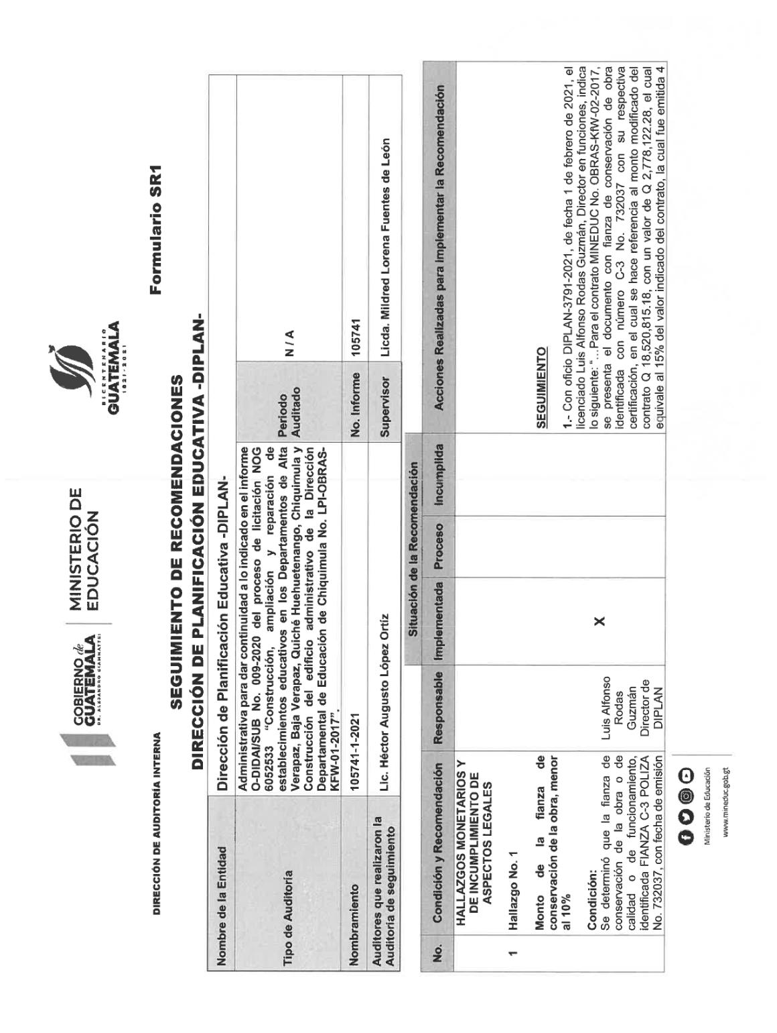

MINISTERIO DE EDUCACIÓN Pág. 12
AUDITORÍA INTERNA MINISTERIO DE EDUCACIÓN

2/4
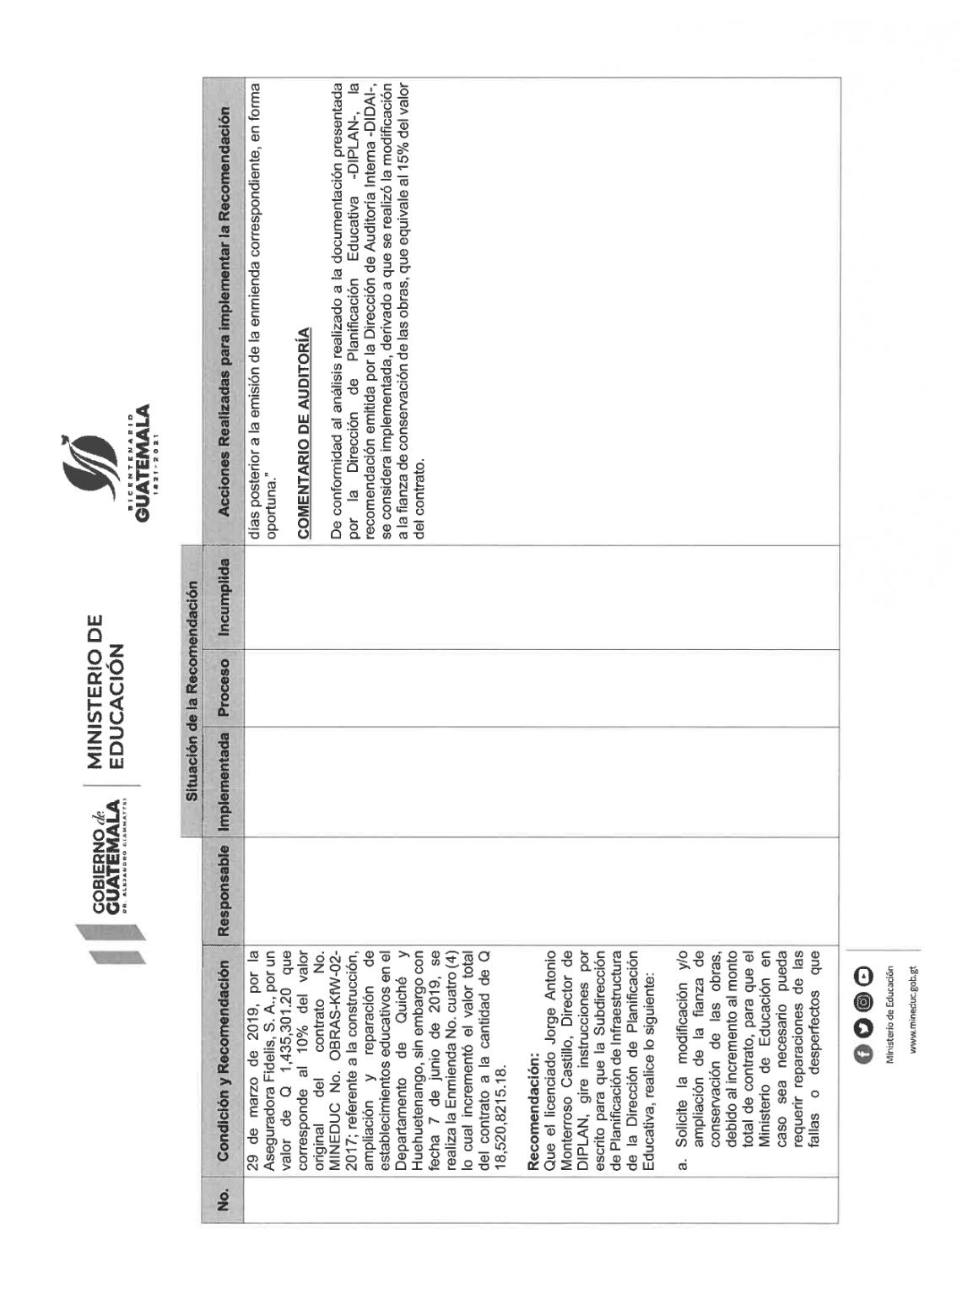

MINISTERIO DE EDUCACIÓN Pág. 13
AUDITORÍA INTERNA MINISTERIO DE EDUCACIÓN

3/4
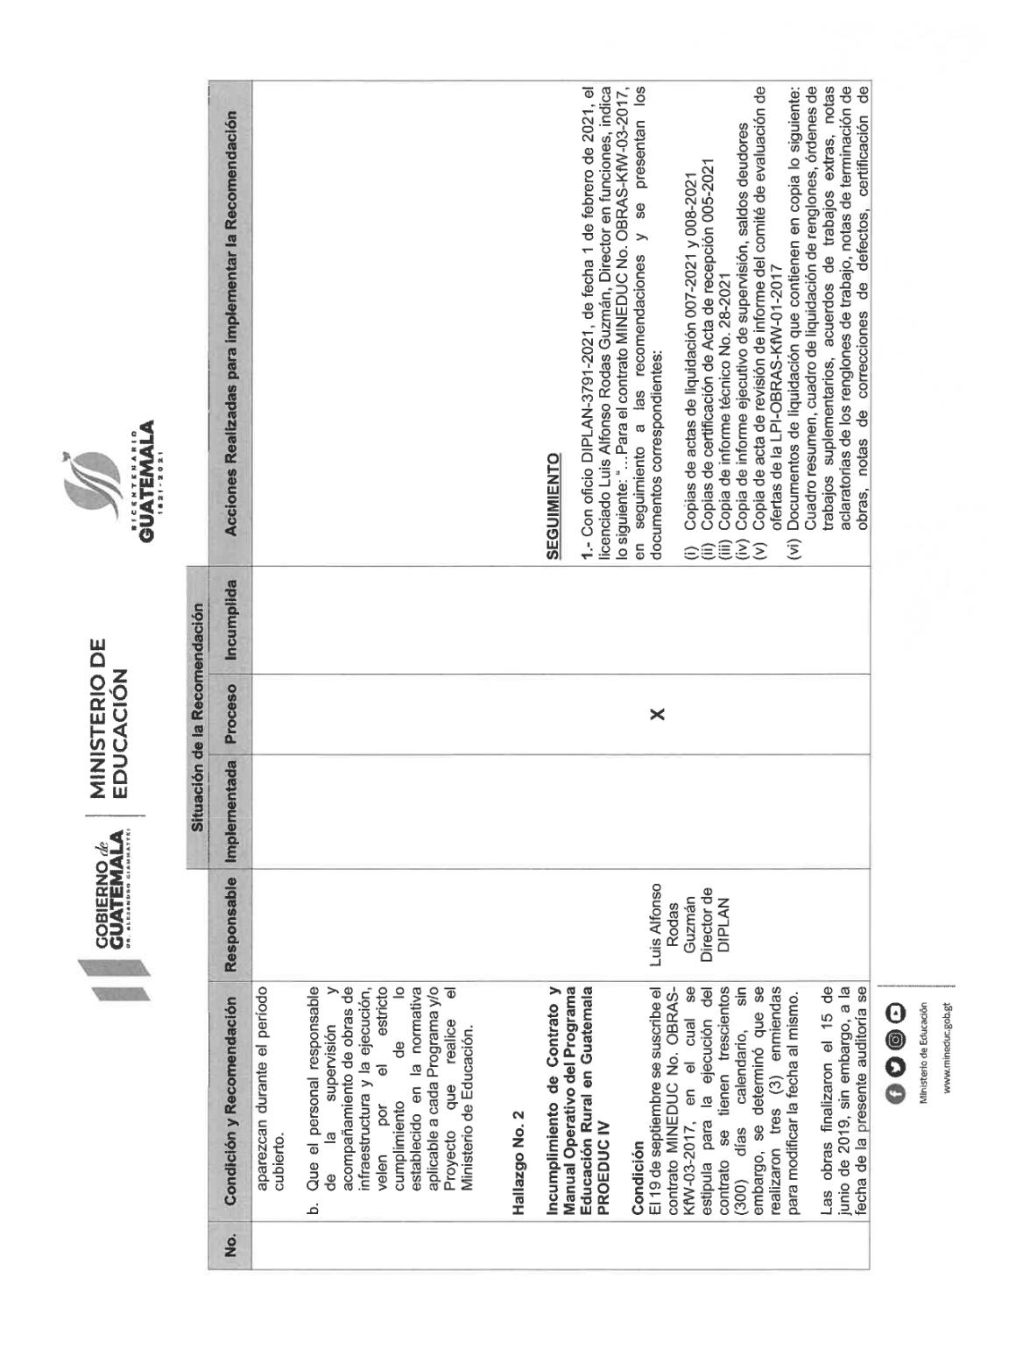

MINISTERIO DE EDUCACIÓN Pág. 14
AUDITORÍA INTERNA MINISTERIO DE EDUCACIÓN

4/4
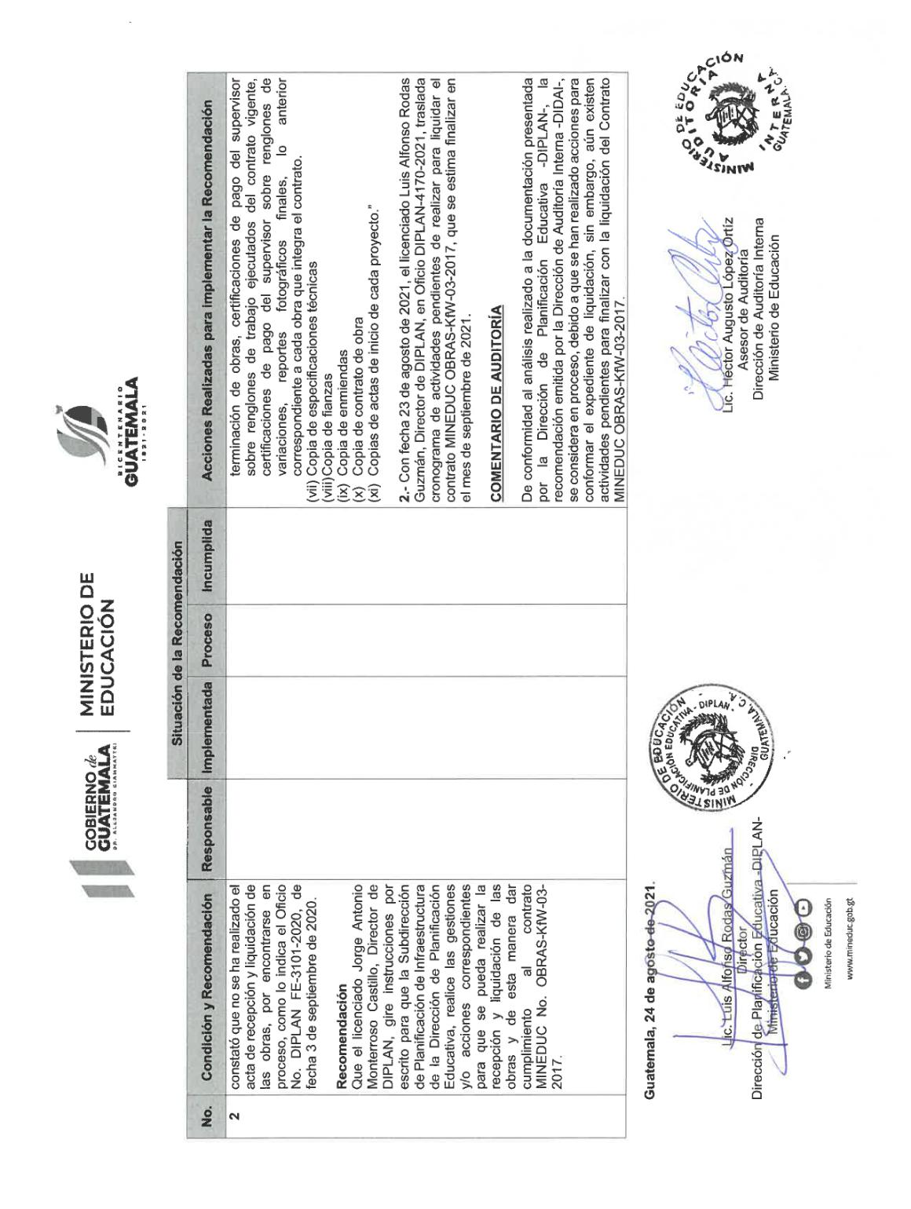

MINISTERIO DE EDUCACIÓN Pág. 15

